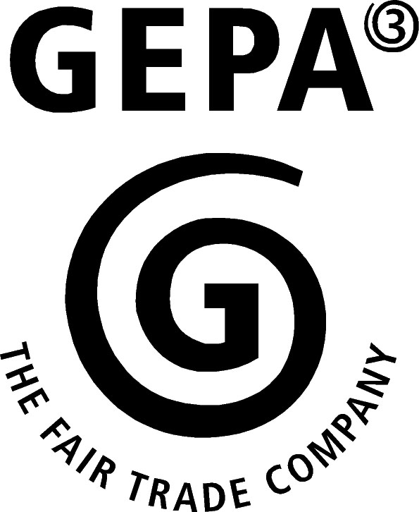
29. Juli 2026

Lebensmittelinfo Körner –Schwarzer Reis 500g

Nr. 9

Neu

Khaw Dam, 500g
Schwarzer Vollkornreis

Ein schwarzer Duftreis, welcher zu Laos alten Landsorten gehört. Er wird im Land selber als kostbare Spezialität zu feierlichen Anlässen zubereitet.
In unseren Gefilden zieht er die Aufmerksamkeit allein durch seine Farbe auf sich. Das Auge isst ja bekanntlich mit, jeder Esstisch kann auch mit einer Mahlzeit in eine Augenweide dekoriert werden

Zu Land und Handelspartnern:
Rund 85% der Bevölkerung von Laos leben von Landwirtschaft. Fast ausnahmslos handelt es sich dabei um Kleinbauern, die nur knapp die Selbstversorgung decken können. Verdienstquellen sind nach wie vor selten.
Mit dem Ziel, nachhaltige Alternativen zu schaffen, fördert Helvetas in Zusammenarbeit mit der laotischen Regierung und Mitteln der DEZA u. a. den Anbau und die Vermarktung von BIO- Produkten.
In diesem Rahmen betreut die Schweizer Entwicklungsorganisation seit 2006 ein Pilotprojekt namens ProRice, das den Anbau von speziellen Bio-Reissorten, die eigenständige Verarbeitung zum Fertigprodukt und die direkte Vermarktung auf dem Binnen- und dem Exportmarkt unterstützt.
Als Zielgruppen wurden zunächst in einem der ärmsten Landesbezirke – dem Sangthong Distrikt unweit der Hauptstadt Vientiane – 10 Dörfer ausgewählt.
In kurzer Zeit gelang es, dank der Durchführung einer so genannten «Bauern-Feldschule» und der Entwicklung
einer «partizipatorischen Vermarktungskette», die Reisproduktion von 574 Kleinbauern, die ohnehin weder
künstlichen Dünger noch Pestizide verwenden, auf Biologischen Anbau zu beginnen und demnächst auch zur Zertifizierung zu begleiten.
Anfangs 2007 haben sich die Bauern zu 10 Dorfgenossenschaften zusammengeschlossen, was ihnen u. a. den Zugang zu günstigen Krediten ermöglicht.
Dank der Zusammenarbeit mit vier Reismühlen, die ebenfalls genossenschaftlich organisiert sind, kommt der Mehrwert, der bei der Entspelzung des «paddy»-Reises und der Weiterverarbeitung zum Fertigprodukt entsteht, den Kleinbauern zugute.
Zusätzlich sind auch die MühlenarbeiterInnen, anders als ortsüblich, durch faire Entlohnung und Mitspracherecht an den Vorteilen des innovativen Netzwerkes, das mittlerweile den Namen Greenfield Miller Group trägt, beteiligt.
(Quelle: u.a. Claro, Schweiz)

Besonderheiten auf einen Blick:
☺ Schwarzer Reis
☺ Unterstützung der Landwirtschaft der einkommensschwachen Kleinbauern in Laos und Aufwertung
dieser alten Landsorte durch Schaffung eines Zugangs zum europäischen Markt
☺ der Reis ist nicht gentechnisch verändert, durch die entsprechende Deklaration soll auch
Bewusstsein für die Problematik von gentechnisch veränderten Lebensmitteln auf dem Markt
geschaffen werden
☺ Kochzeit etwa 40 min

Artikelnummer | Bezeichnung | Inhalt-Beutel | Qualität | Empf. VK-Preis | Inhalt -Karton
7411001 | Khaw Dam-Schwarzer Reis | 500g | Konventionell | 2,99 € | 8 Stück

Mit freundlichen Grüßen
Evelin Frowein

